Zadání

Určete kapacitu koaxiálního kabelu.

A) fiktivní kabel

Máme k dispozici koaxiální kabel délky 1m s vrstveným dielektrikem složeným ze dvou vrstev.
Parametry kabelu jsou následující:
Průměr vnitřního vodiče D1 mm.
Vnitřní průměr vnějšího vodiče je D3 mm.
První dielektrikum je polystyrén s relativní permitivitou ε1, průměr tohoto dielektrika je D2.
Druhé dielektrikum je polyetylén s relativní permitivitou ε2 .

Hodnoty průměrů a permitivit máte pro každého z vás napsané v přiloženém souboru ukol07.xls.

U kabelu určete:

1. Průběh indukce D v závislosti na vzdálenosti od středu.
2. Průběh intenzity E v závislosti na vzdálenosti od středu.
3. Průběh potenciálu mezi vodiči v závislosti na vzdálenosti od středu.
4. Kapacitu kabelu.

Při výpočtech předpokládejte, že na středním vodiči je náboj Q = 1nC (jeden nanocoulomb).
Při výpočtech rozdělte vzdálenost mezi vnitřním a vnějším vodičem
na úseky s krokem minimálně 0.05 mm.

5. Určete maximální napětí, které lze na kabel připojit s ohledem
na elektrickou pevnost dielektrika (uvažujte přitom spodní hodnoty
elektrické pevnosti, které uvádí Ing. Blahovec ve své učebnici).

B) reálný kabel

Máme k dispozici koaxiální kabel délky 1m, jeho typ je pro každého z vás udán taktéž v souboru ukol07.xls.

U kabelu určete:

1. Průběh indukce D v závislosti na vzdálenosti od středu.
2. Průběh intenzity E v závislosti na vzdálenosti od středu.
3. Průběh potenciálu mezi vodiči v závislosti na vzdálenosti od středu.
4. Kapacitu kabelu na jednotku délky. Kapacitu porovnejte s údajem výrobce.

Při výpočtech předpokládejte, že na středním vodiči je náboj Q = 1nC (jeden nanocoulomb).
Při výpočtech rozdělte vzdálenost mezi vnitřním a vnějším vodičem
na úseky s krokem minimálně 0.05 mm.

5. Určete maximální napětí, které lze na kabel připojit s ohledem
na elektrickou pevnost dielektrika (uvažujte přitom spodní hodnoty
elektrické pevnosti, které uvádí Ing. Blahovec ve své učebnici).

Celá práce bude obsahovat:

- Úvod – zde vysvětlíte postup řešení, uvedete všechny potřebné vztahy. Úvod bude odstavec souvislého textu, ne chaotické výkřiky do tmy !
- Tabulky a grafy – zde provedete potřebné výpočty a zobrazíte požadované průběhy, nejlépe pod sebe, tak aby všechny grafy měly stejné měřítko na ose vzdáleností a daly se snadno porovnat. U grafů nezapomenete na nadpisy, popis os, měřítka na osách
- Parametry kabelu podle zadání B), stažené z www stránek firmy (viz dále v textu – str. 5)
- Závěr – zhodnotíte vlastnosti kabelu, uvedete přehledně vypočtené hodnoty, u kabelu porovnáte vypočtené a udávané hodnoty.

Celé to SAMOZŘEJMĚ uděláte v Excelu nebo v jiném tabulkovém kalkulátoru a Wordu nebo jiném textovém editoru, grafy se samozřejmě do Wordu vloží. Počítejte s tím, že si vás z toho vyzkouším. Pokud by někoho náhodou napadlo udělat CntrlC CntrlV, tak hodnotím kopii i originál známkou nedostatečně.

Datum odevzdání: 28.2.2014 do půlnoci .

Některé poznámky a stručný návod k řešení:

Koaxiální kabel je soustava dvou válcových vodičů. Vnitřní vodič je úplně obyčejný drát s průměrem podle zadání, vnější vodič je válec, u kterého máme udán jeho vnitřní průměr. Vnější průměr nás z hlediska naší úlohy nezajímá (??? Proč asi? – uveďte do úvodu !). Mezi vodiči je dielektrikum, složené ze dvou vrstev. Tloušťku první vrstvy (hned kolem vnitřního vodiče) máte udánu – je udán průměr válce s prvním dielektrikem, tloušťku druhé vrstvy si doufám snadno vypočítáte, pokud ji k něčemu budete potřebovat.

Pro výpočty si mezeru mezi oběma vodiči rozdělíme na dílky o délce 0.05 mm podle zadání (bude to znamenat něco mezi 80 a 66 dílky, podle zadání). Ovšem krok 0.05 mm si zvolí jenom úplné béčko, ti lepší si udělají více dílků s krokem 0,02 0,01mm a podobně – výpočty pak budou přesnější.

K bodu 1:
Postupujeme následovně – doplňte si:
Náboj 1nC vygeneruje indukční tok ……..
Představme si, že se zrovna nacházíme ve vzdálenosti r od středu vodiče. Plocha, přes kterou indukční tok prochází, je z hlediska geometrického ………… a má velikost ………… . Velikost plochy se samozřejmě mění podle toho, jak daleko jsme od středu ! Indukci D pak snadno spočteme podle vzorce …………. (D pomocí náboje a plochy)

K bodu 2:
Vztah mezi indukcí a intenzitou je ………………., takže výpočet E je naprosto triviální. Pouze nesmíte zapomenout, že v různých vzdálenostech je jiné dielektrikum, a tím i jiná permitivita.

K bodu 3:
U vnitřního vodiče budeme předpokládat, že má potenciál 0V. Dále budeme předpokládat, že na délce rovné jednomu zvolenému délkovému dílku (0.05 mm nebo podle vaší volby) se intenzita E téměř nemění a pole na tomto kousíčku délky lze tudíž považovat za homogenní. Rozdíl potenciálů na délkovém dílku vypočteme z intenzity E podle vztahu ………………… (napětí z intenzity a délky) – stejně, jako jsme to dělali mezi dvěma deskami.
Potenciál v daném místě pak určíme tak, že sečteme všechny rozdíly potenciálů od středního vodiče až do místa, ve kterém chceme potenciál zjistit. Nebo ještě lépe a jednodušeji, k potenciálu v minulém místě přičteme napětí, které je na jednom délkovém dílku. No a když to uděláme pro všechny dílky od středu kabelu k jeho plášti, máme napětí mezi vnitřním a vnějším vodičem.

K bodu 4:
Kapacitu určíme jednoduše. Z bodu 3 známe napětí mezi vnitřním a vnějším vodičem kabelu. Dále známe náboj, který toto elektrostatické pole vytvořil. Kapacita z náboje a napětí se vypočítá podle vzorce ………………. .

K bodu 5:
Obvod je lineární, to znamená, že zvětší-li se napětí mezi vodiči, zvětší se ve stejném poměru také všechny veličiny elektrostatického pole. Uvažujeme tedy takto: Pro napětí mezi vodiči …. V je maximální velikost intenzity E …….. V/m (koukneme se na graf). Dielektrikum ale snese …….. V/m. Mohu tedy na kabel přiložit napětí ……..V. Pozor ! Tuto úvahu je nutno udělat u obou dielektrik, a vzít ten horší výsledek (dielektrikum s menší průraznou pevností se prorazí při menším napětí)
U výsledku zapněte hlavu a uveďte, zda je to číslo, které vám vyšlo, možné. Porovnejte s údajem v tabulkách a zhodnoťte v závěru.

Takže ještě jednou, pro přehled.

Do prvního sloupce si uděláte osu vzdáleností r - vzdálenost od středu kabelu. Začínáme samozřejmě na vnitřním vodiči a končíme na vnějším vodiči, diference sousedních hodnot je řekněme 0.05 mm nebo méně. Budeme tedy mít několik desítek až stovek řádků. ! Jsou udány PRUMĚRY kabelu, nikoli poloměry !

Do druhého sloupce vypočítáme plochu povrchu ve vzdálenosti r od středu

Do třetího sloupce indukci D

Do čtvrtého si dejte poměrnou permitivitu, ta je samozřejmě různá podle toho, zda se nacházíme v oblasti prvního nebo druhého dielektrika

Do pátého sloupce intenzitu E

Do šestého napětí (rozdíl potenciálů) mezi sousedními místy

Do sedmého potenciál (napětí) od středu

A vyřízeno ! Udělat grafy a spočíst kapacitu je hračka.

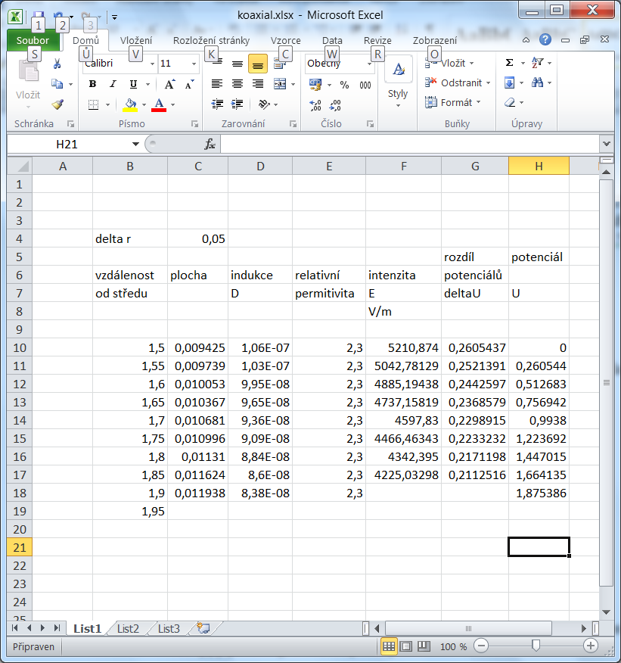

Zadání B – reálný kabel – je teď již snadné. Potřebujeme jenom získat hodnoty pro daný kabel. Uvedené typy pocházejí z nabídky firmy GES

http://www.ges.cz/

v oddílu
Vysílací a anténní technika
http://www.ges.cz/?ipp=12&lang=cz&cur=CZK&or=sort&page=index&inc=browse&of=1&gcat=XY

a ještě dále
Koaxiální kabely, konektory, jumpery
http://www.ges.cz/?ipp=12&lang=cz&cur=CZK&or=sort&page=index&of=1&gcat=XY_q&inc=browse

Další kabely jsou v oddílu
Koaxiální kabely, speciální nástroje, příslušenství

http://www.ges.cz/?ipp=12&lang=cz&cur=CZK&or=sort&page=index&of=2&gcat=XCK&inc=browse&of=3

Každý kabel má u sebe tabulku hodnot, buď ve formátu *.pdf

nebo je na stránkách firmy přímo tabulka s hodnotami, vypadá asi takhle

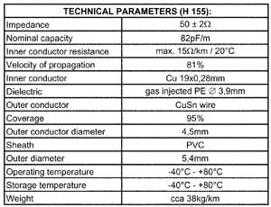

Předpokládám, že se v tom snadno orientujete.
Pokud je jako materiál dielektrika uvedeno PE, tak je to samozřejmě polyetylén
Pokud v tabulce uvidíte něco jako dielectric constant, tak to je relativní permitivita

Hodnoty kabelu také okopírujete do referátu, aby bylo vidět, z jakých hodnot vycházíte

!!!!!!!! Reálný kabel má jedno dielektrikum !!!!

!!!!!!!! Reálný kabel má jedno dielektrikum !!!!
!!!!!!!! Reálný kabel má jedno dielektrikum !!!!

!!!!!!!! Reálný kabel má jedno dielektrikum !!!!

Doufám, že je to jasné.

